Problematika výtlkov

Manuál k podnetom

AUTORI: MATÚŠ SEDLÁK, JURAJ KAČÚR

Tento materiál je výstupom projektu Participácia, informovanosť a tvorba verejných politík na úrovni samospráv - Odkaz pre starostu 2.0. Tento projekt je podporený z Európskeho sociálneho fondu cez operačný program Efektívna verejná správa.

Tento dokument vo forme manuálu zhŕňa všetky základné informácie slúžiace k efektívnejšiemu riešeniu podnetov týkajúcich sa výtlkov a zároveň predstavuje zákonné postupy, ktoré môžu situáciu zjednodušiť.
Počet podnetov z kategórie výtlkov postupne od roku 2010 (1 podnet) rástol. V roku 2018 dosiahol hodnotu 1 234 podnetov a tvoril celkovo desatinu zo všetkých zadaných podnetov.
Medzi rokmi je možné pozorovať trend stúpajúceho počtu tohto typu podnetov, pričom vrchol predstavuje rok 2018 s celkovo 1 234 nahlásenými skládkami. Podiel vyriešených podnetov (s výnimkou roku 2010) dlhodobo až do roku 2016 presahoval 60 %. Od roku 2015 však pozorujeme postupný pokles podielu vyriešených podnetov.
Úspešnosť riešenia podnetov týkajúcich výtlkov bola dlhodobo nadpriemerná v porovnaní s inými kategóriami. Výnimku predstavujú roky 2010, 2017 a 2018, kedy podiel vyriešených podnetov ročne klesol pod celkový priemer. Zároveň môžeme medzi rokmi 2017 a 2018 pozorovať divergenciu od priemeru, nakoľko zaostávanie kategórie výtlkov v podiele vyriešených podnetov narástlo z 2 % na 4,3 %. Zároveň opačne platí, že podiel neriešených podnetov týkajúcich sa výtlkov bol až do roku 2017 každoročne nižší ako celkový podiel neriešených podnetov.

V tomto prípade sa nejedná o problematické podnety v zmysle nedostatočného riešenia zo strany samospráv. Uvedené štatistiky ukazujú, že podnety z týchto kategórií dlhodobo skôr vykazujú o niečo lepšie výsledky ako celkový priemer riešenia podnetov na portáli.
Popri tomto raste je taktiež dôležité mať na pamäti od roku 2015 trvajúci trend klesajúceho podielu vyriešených podnetov týkajúcich sa výtlkov. Ten môže signalizovať, že možnosti samospráv reagovať na nárast tejto problematiky nie sú postačujúce.

Graf č. 1. Podiel vyriešených podnetov ročne.

Zdroj: Odkaz pre starostu.

- Legislatívny rámec

Legislatívny rámec pre oblasť komunikácií upravuje predovšetkým zákon o pozemných komunikáciách (aj ako cestný zákon) vedený ako zákon 135/1961 Zb.
Podľa tohto zákona tvoria cestnú sieť:
a) diaľnice,
b) cesty I., II. a III. triedy ( napr. I/18, II/536, III/3064)
c) miestne komunikácie,
d) účelové komunikácie (verejné a neverejné, poľné aj lesné cesty).
Toto rozdelenie do istej miery vypovedá aj o rôznosti, s akou dochádza k správe týchto komunikácií. Správa jednotlivých komunikácii je rozdelená nasledovne:
- Diaľnice, rýchlostné cesty – Národná diaľničná spoločnosť
- Cesty vo vlastníctve štátu – cesty I. triedy Slovenská správa ciest
- Cesty vo vlastníctve samosprávneho kraja – cesty II. a III. triedy - starostlivosť preberá samosprávny kraj, prípadne právnické osoby ním na tento účel založené alebo zriadené - príkladom je napríklad Správa a údržba ciest Prešovského samosprávneho kraja
- Prejazdné úseky ciest vo vlastníctve obce, miestne komunikácie a účelové komunikácie vo vlastníctve obce – starostlivosť je na samotnej obci prípadne na právnickej osobe na tento účelom založenej alebo zriadenej
- Účelové komunikácie vo vlastníctve štátu – v správe právnických osôb, ktorým celkom alebo prevažne slúžia dané komunikácie.

Všeobecný postup samosprávy pri riešení podnetov:

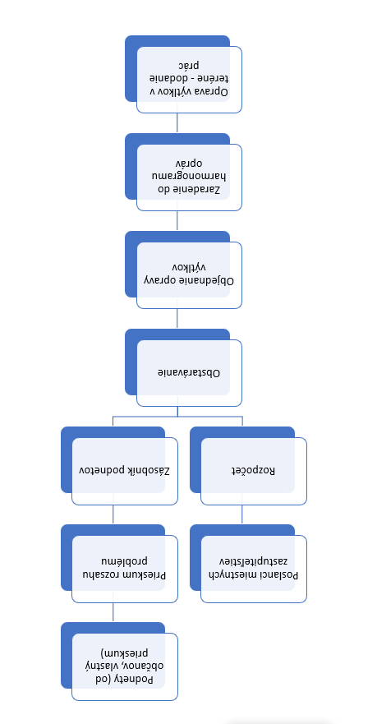
Zdroj:Autori

- A) Odporúčanie pre nahlasovateľov a nahlasovateľky

Na základe vypracovanej analýzy predkladáme odporúčania, ktoré majú zrýchliť a zefektívniť riešenie problémov cez portál Odkaz pre starostu. Za asi najčastejší problém pri nahlasovaní podnetov považujeme nesprávne lokalizovanie podnetu. Nesprávna lokalizácia podnetu má častokrát za následok nesprávne určenie zodpovednej inštitúcie. Nie je to chyba, ktorá by priamo zamedzila vyriešeniu daného podnetu, ale môže výrazne predĺžiť riešenie podnetu.
Pri nepresnej lokalizácii môže taktiež nastať problém, že daný výtlk pracovníci samosprávy na terénnej obhliadke nenájdu. Preto je vhodné sa ubezpečiť, že zadaná lokalita je tá správna a poprípade vyhľadať si danú ulicu v atlase komunikácii, v ktorom sú definované zodpovedné inštitúcie za dané ulice. Atlas komunikácii je prístupný tu: https://ismcs.cdb.sk/portal/mapviewer
Rovnako môže nastať situácia, že sa riešenie podnetu predĺži kvôli nedostatočnej dokumentácii podnetu. Okrem GPS lokalizácie, ktorá však niekedy z technický dôvodov nezaznamená podnet úplne presne, je možné doložiť dokumentáciu slovným opisom alebo fotodokumentáciou. V popise odporúčame uviesť hlavné orientačné body, podľa ktorých môžeme daný výtlk nájsť, a v rámci fotodokumentácii je najlepšie spraviť niekoľko fotografií. Fotky detailu daného výtlku pomáhajú určiť rozsah problému, avšak fotky výtlku z väčšej vzdialenosti aj s okolím uľahčujú jeho lokalizáciu.
Pri opravách dostanú prednosť frekventovanejšie cesty a chodníky, alebo komunikácie v havarijnom stave. Množstvo opravených komunikácii je limitované finančným rozpočtom vyčleneným na správu komunikácii. Z vyššie spomenutých dôvodov môže byť nápomocné osloviť poslancov a poslankyne za príslušný volebný obvod priamo, alebo cez inštitút interpelácie na zasadnutí mesta, mestskej časti či obce, keďže sú zodpovední za schvaľovanie rozpočtu a jeho prípadných úprav a môžu v spolupráci so starostom zariadiť uvoľnenie dodatočných prostriedkov.

Pri fotodokumentácii daného podnetu môžeme rozoznať rozsah výtlku, ale nie lokalizáciu, ktorá nie je presne určená ani v popise podnetu.
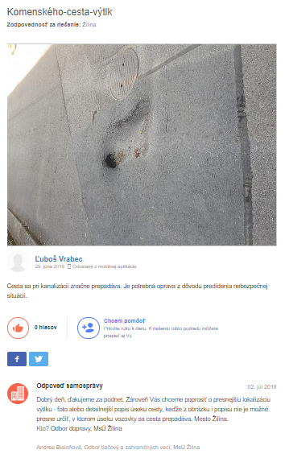

V tomto prípade je uvedený popis, z ktorého je možné presne určiť lokalizáciu. Z fotodokumentácie je zreteľné, kde sa podnet nachádza, a aj rozsah výtlku.
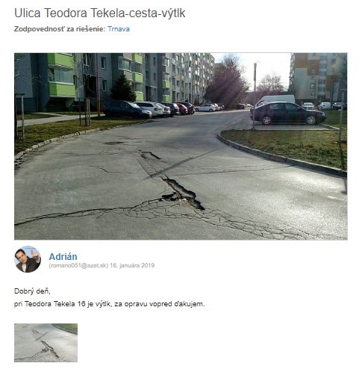

- B) Odporúčanie pre samosprávy

Z analýzy výtlkov sme sa dozvedeli, že medzi najväčšie prekážky pri riešení problematiky výtlkov sú financie, ktoré sú plánované v predstihu na nasledujúci kalendárny rok. Niektoré opravy výtlkov sú z toho dôvodu presúvané na nasledujúce rozpočtové obdobie. Preto by lepšej informovanosti a porozumeniu obyvateľov pomohlo, aby mali možnosť nahliadnuť na aktuálny stav rozpočtu. Napríklad samosprávy by uverejnili na svojom webe aktualizovaný graf celkového vyčerpania prostriedkov pre aktuálne rozpočtové obdobie. Ideálne s doplneným sumárom už vykonaných opráv a ich percentuálnym zaťažením rozpočtu.

Stáva sa, že nielen vo veľkých mestách, ktoré majú viacero mestských častí (Bratislava, Košice), ale aj v iných mestách a obciach sa stretávame s problémom určenia zodpovednosti za konkrétne komunikácie. V týchto prípadoch nevysporiadanej či nejasnej zodpovednosti za komunikácie si samosprávy a iné zodpovedné inštitúcie problém preposielajú a vracajú. V prípade, že samosprávy nemajú úplne vysporiadaný pasport ulíc, alebo ho nemajú zverejnený, aby zabránili prehadzovaniu podnetov od jednej inštitúcii ku druhej, považujeme za vhodné pripojiť ku odpovedi aj stránku, kde je možné si overiť tvrdenie o zodpovednosti za predmetnú lokalitu. Napríklad: https://ismcs.cdb.sk/portal/mapviewer/

Pri tomto príklade uvádzame problém s určením zodpovednosti za danú lokalitu. V rámci podnetu bola niekoľkokrát zmenená zodpovednosť a uplynulo niekoľko týždňov od pridania podnetu ku prvej reakcii samosprávy.
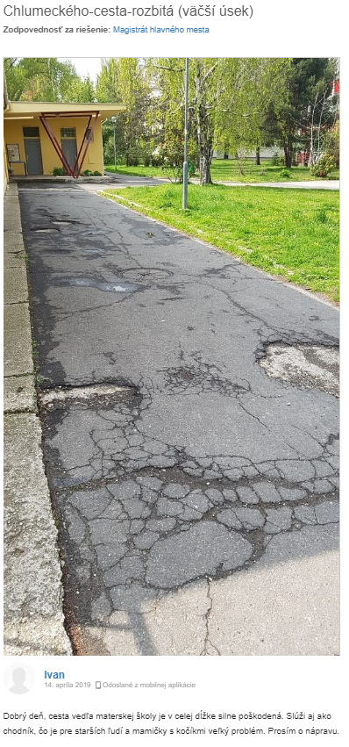
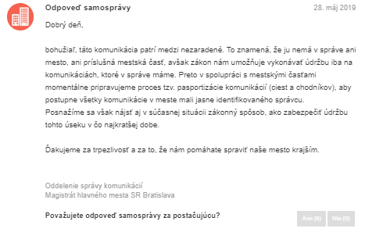
Tu samospráva dáva najavo snahu o vyriešenie podnetu, ale na základe uvedených dôvodov neponúka prakticky žiadnu časovú predikciu vyriešenia podnetu.

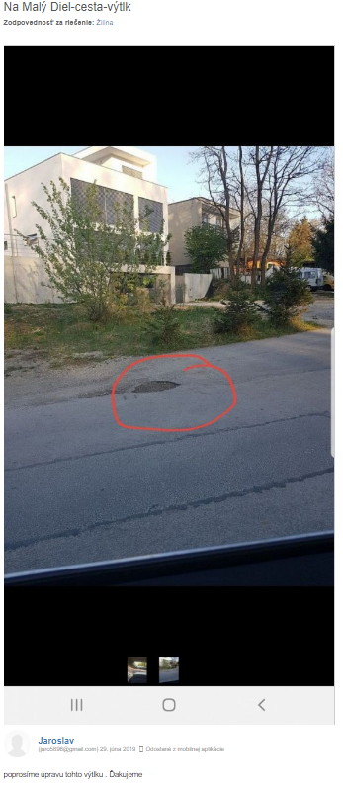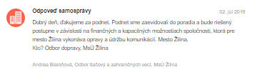
Nižšie uvedený podnet považujeme za príklad rýchleho informovania o riešení podnetu a následného riešenia.
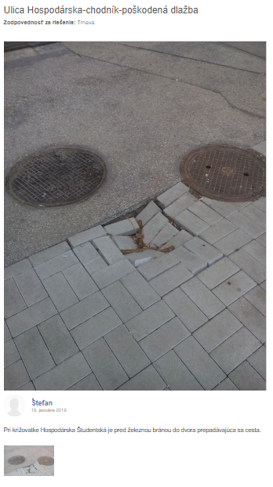
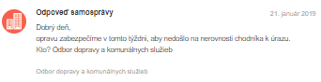

https://www.slov-lex.sk/pravne-predpisy/SK/ZZ/1961/135/vyhlasene_znenie.html
http://www.vdoprave.sk/wp-content/uploads/2016/01/PREZENTÁCIA.pdf
užívateľ môže vyhľadať komunikáciu sám na mape alebo s pomocou vyhľadávača v pravom hornom rohu zadaním názvu ulice a mesta (v prípade Bratislavy a Košíc okresu). Po kliknutí na predmetný úsek sa rozbalí okno obsahujúce o.i. označenie správcu komunikácie

